ROYAUME DU MAROC
Office de la Formation Professionnelle et de la Promotion du Travail (OFPPT)
Institut Spécialisé de Technologie Appliquée (ISTA)

RAPPORT DE PROJET DE FIN D'ÉTUDES

Système de Reconnaissance Faciale en Temps Réel
par Apprentissage Profond (Deep Learning)

Filière : Technicien Spécialisé en Réseaux Informatique

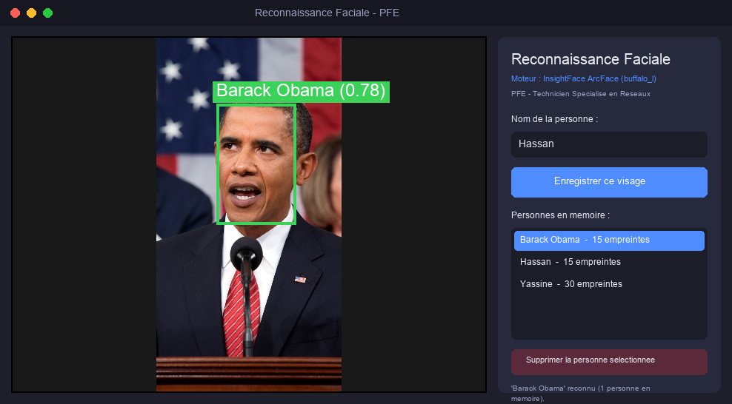
Aperçu de l'application réalisée

Réalisé par : [Nom et Prénom de l'étudiant]
Encadré par : [Nom de l'encadrant]
Année de formation : 2025 / 2026

Table des matières

1. Introduction générale 3
2. Présentation du projet 3
2.1. Contexte et problématique 3
2.2. Objectifs 3
2.3. Cahier des charges 3
3. Étude technique 4
3.1. Principe de la reconnaissance faciale 4
3.2. Comparaison des approches 4
3.3. Détection ≠ Reconnaissance (le cas de YOLO) 4
3.4. Outils et technologies utilisés 4
4. Conception et architecture 5
4.1. Pipeline de traitement 5
4.2. Architecture logicielle (modules) 5
4.3. Mémorisation des visages (la galerie) 5
5. Réalisation 6
5.1. Interface de l'application 6
5.2. Fonctionnement 6
5.3. Principaux paramètres de réglage 6
6. Tests et résultats 7
6.1. Tests automatiques 7
6.2. Résultats sur des visages réels 7
6.3. Performances 7
7. Conclusion et perspectives 7
8. Webographie 8

1. Introduction générale
La reconnaissance faciale est aujourd'hui l'une des applications les plus répandues de la vision par ordinateur et de l'intelligence artificielle. On la retrouve dans le déverrouillage des smartphones, les systèmes de contrôle d'accès, la vidéosurveillance et la gestion de présence.
Dans le cadre de notre projet de fin d'études, nous avons conçu et réalisé une application de bureau capable de détecter les visages à partir de la webcam d'un ordinateur, d'enregistrer une personne en lui associant un nom, puis de la reconnaître automatiquement à chaque apparition. L'objectif est de mettre en œuvre une chaîne complète, fiable et moderne de reconnaissance faciale.
Ce rapport présente le contexte du projet, l'étude technique des approches existantes, la conception de la solution, sa réalisation, ainsi que les tests et résultats obtenus.

2. Présentation du projet

2.1. Contexte et problématique
L'identification manuelle des personnes (badge, mot de passe, saisie d'un identifiant) présente des limites : oubli, perte, partage ou usurpation. La biométrie faciale offre une alternative naturelle et sans contact. Toutefois, une reconnaissance fiable doit relever plusieurs défis : variations d'éclairage, changements d'angle (visage de profil), expressions et ressemblance entre personnes.
La problématique de ce projet est donc la suivante : comment construire un système capable de reconnaître correctement une personne, sans la confondre avec une autre, et même lorsqu'elle ne regarde pas la caméra de face, tout en restant exécutable sur un simple ordinateur portable ?

2.2. Objectifs
- Détecter en temps réel les visages présents devant la webcam.
- Permettre l'enregistrement d'une personne en saisissant son nom.
- Mémoriser le visage de façon permanente (persistance des données).
- Reconnaître automatiquement la personne et afficher son nom.
- Garantir une bonne précision (pas de confusion entre les personnes).

2.3. Cahier des charges
Élément | Description
Entrée | Webcam locale du PC (flux vidéo en temps réel)
Fonctions | Détection, enregistrement (nom), reconnaissance, suppression
Contrainte | Fonctionnement sur CPU, sans carte graphique dédiée
Persistance | Les personnes restent connues après fermeture de l'application
Interface | Application de bureau simple et claire (langue française)

3. Étude technique

3.1. Principe de la reconnaissance faciale
Un système moderne de reconnaissance faciale fonctionne en deux étapes distinctes et complémentaires : la détection (localiser les visages dans l'image) puis la reconnaissance (identifier à qui appartient chaque visage). La reconnaissance repose sur la notion d'empreinte (embedding) : un réseau de neurones transforme chaque visage en un vecteur de nombres. Deux images d'une même personne produisent des vecteurs proches ; deux personnes différentes produisent des vecteurs éloignés.

3.2. Comparaison des approches
Plusieurs algorithmes existent. L'approche classique (LBPH) compare des textures d'images frontales : elle est simple mais peu précise. Les approches par apprentissage profond (ArcFace, SFace) sont beaucoup plus robustes.
Critère | LBPH (classique) | Deep Learning (ArcFace/SFace)
Précision (LFW) | Faible | ≈ 99,8 %
Visages de profil | Échec (frontal seulement) | Bien gérés
Confusion des noms | Fréquente | Très rare (vecteurs discriminants)
Entraînement | Requis à chaque ajout | Aucun (mémorisation directe)
Choix du projet | Abandonné | Retenu
Tableau comparatif : c'est l'approche Deep Learning qui a été retenue.

3.3. Détection ≠ Reconnaissance (le cas de YOLO)
Une confusion fréquente consiste à vouloir « utiliser YOLOv8 » pour la reconnaissance. Or YOLOv8 est un détecteur : il indique où se trouve un visage, mais pas qui c'est. Il faut donc toujours lui associer un modèle de reconnaissance (ArcFace/SFace). Dans ce projet, le détecteur SCRFD (ou YuNet) joue ce rôle de localisation, et ArcFace (ou SFace) celui d'identification.

3.4. Outils et technologies utilisés
Outil | Rôle dans le projet
Python 3 | Langage de programmation principal
InsightFace (ArcFace + SCRFD) | Moteur principal : précision maximale
OpenCV (YuNet + SFace) | Moteur de secours + accès à la webcam
ONNX Runtime | Exécution des modèles Deep Learning sur CPU
NumPy | Calcul des empreintes et de la similarité cosinus
Pillow (PIL) | Affichage vidéo et texte (accents) dans l'interface
Tkinter | Création de l'interface graphique

4. Conception et architecture

4.1. Pipeline de traitement
La figure ci-dessous illustre les étapes parcourues par chaque image issue de la caméra, depuis la détection jusqu'à l'affichage du nom.
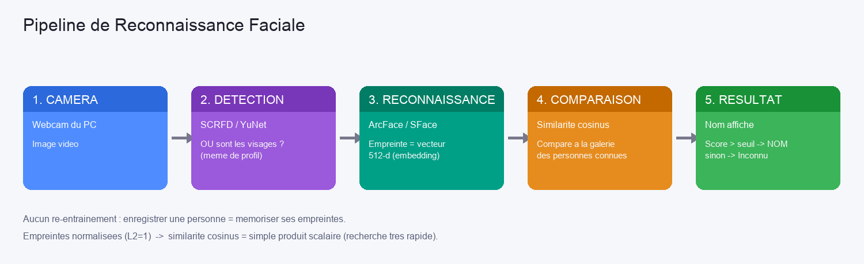
Figure 1 — Pipeline complet de reconnaissance faciale.

4.2. Architecture logicielle (modules)
Le code est organisé en plusieurs petits modules à responsabilité unique (forte cohésion, faible couplage), ce qui facilite la maintenance et la compréhension.
Module | Responsabilité
config.py | Constantes, chemins et seuils de reconnaissance
camera.py | Accès et lecture de la webcam
face_engine.py | Détection + reconnaissance (InsightFace ou OpenCV)
gallery.py | Mémoire des personnes : empreintes + recherche cosinus
gui.py | Interface graphique Tkinter
main.py | Point d'entrée de l'application

4.3. Mémorisation des visages (la galerie)
Chaque personne est mémorisée par un ensemble d'empreintes (fichiers .npy) et par ses métadonnées (nom, date) dans un fichier gallery.json. La reconnaissance compare l'empreinte d'un visage inconnu à toutes les empreintes mémorisées au moyen de la similarité cosinus : plus le score est élevé, plus la correspondance est forte. Si le meilleur score dépasse un seuil, le nom est affiché ; sinon, le visage est déclaré « Inconnu ».
Comme les empreintes sont normalisées (norme L2 = 1), la similarité cosinus se réduit à un simple produit scalaire, rendant la recherche très rapide. Aucun ré-entraînement n'est nécessaire : enregistrer une personne revient simplement à ajouter ses empreintes.

5. Réalisation

5.1. Interface de l'application
L'interface se compose d'une zone vidéo (à gauche) affichant le flux de la webcam avec les cadres et les noms, et d'un panneau de commande (à droite) permettant de saisir un nom, d'enregistrer un visage, de consulter la liste des personnes mémorisées et d'en supprimer une.

Figure 2 — Interface principale : reconnaissance en cours (visage reconnu en vert).

5.2. Fonctionnement
Enregistrement : l'utilisateur saisit un nom puis clique sur « Enregistrer ce visage ». L'application capture alors plusieurs empreintes du visage sous différents angles, puis les mémorise définitivement.
Reconnaissance : à chaque apparition, le visage est détecté, son empreinte est calculée puis comparée à la galerie. Le nom et un score de confiance s'affichent au-dessus du visage (cadre vert si reconnu, rouge si inconnu).

5.3. Principaux paramètres de réglage
Paramètre | Rôle | Valeur
ENGINE_PREFERENCE | Choix du moteur | auto
INSIGHTFACE_MODEL | Modèle ArcFace | buffalo_l
ENROLL_SAMPLES | Empreintes par personne | 15
COSINE_THRESHOLD | Seuil de reconnaissance | 0,42
PROCESS_EVERY | Fluidité (1 image /N) | 2

6. Tests et résultats

6.1. Tests automatiques
Une série de tests automatiques (sans caméra) valide la mémoire, la persistance des données, la recherche par similarité cosinus et l'initialisation du moteur. Tous les tests sont passés avec succès.

6.2. Résultats sur des visages réels
Pour vérifier la précision, une personne a été enregistrée à partir d'une photo, puis reconnue sur une autre photo prise sous un angle différent. Une personne différente a également été testée afin de vérifier l'absence de confusion.
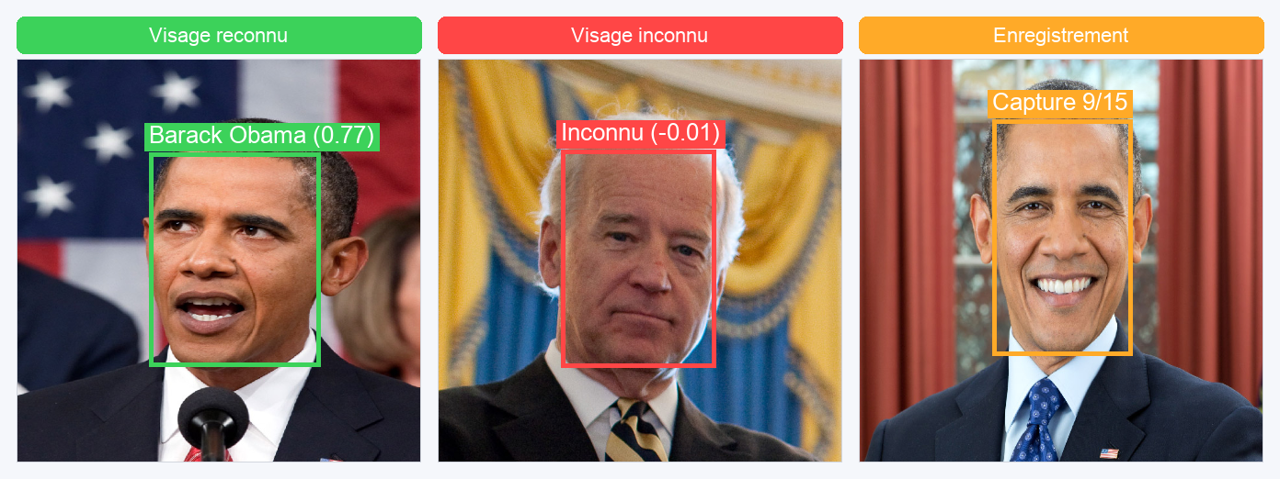
Figure 3 — Résultats : visage reconnu (vert), visage inconnu (rouge), enregistrement (orange).
Test | Score (cosinus) | Résultat
Même personne, photo et angle différents | 0,77 | Reconnu ✔
Personne différente | -0,01 | Inconnu ✔
L'écart important entre les scores (0,77 contre -0,01) explique l'absence de confusion.

6.3. Performances
Sur un ordinateur portable sans carte graphique dédiée, le moteur traite une image en environ 80 millisecondes (≈ 12 images par seconde). Grâce à un traitement effectué une image sur deux, l'affichage vidéo reste fluide et la reconnaissance se met à jour plusieurs fois par seconde.

7. Conclusion et perspectives
Ce projet a permis de concevoir et de réaliser un système complet de reconnaissance faciale en temps réel, fiable et exécutable sur un simple ordinateur. L'utilisation de modèles d'apprentissage profond (ArcFace / SFace) a résolu les deux principaux défauts des méthodes classiques : la confusion entre personnes et l'échec sur les visages non frontaux.
Plusieurs perspectives d'amélioration sont envisageables :
- Ajout d'un système de pointage et de gestion de présence (heures d'arrivée).
- Détection de vivacité (anti-photo) pour éviter la fraude.
- Journalisation des reconnaissances dans une base de données.
- Prise en charge de caméras réseau / IP en plus de la webcam locale.

8. Webographie
- Documentation InsightFace (ArcFace) — insightface.ai
- OpenCV — Face Detection (YuNet) & Recognition (SFace) — opencv.org
- ONNX Runtime — onnxruntime.ai
- J. Deng et al., « ArcFace: Additive Angular Margin Loss for Deep Face Recognition ».

